ДАДАТАК 1
Раздатачны матэрыял да тэматычных заняткаў «Купалле»
для 2 класа
ДАДАТАК А


ВОГНIШЧА

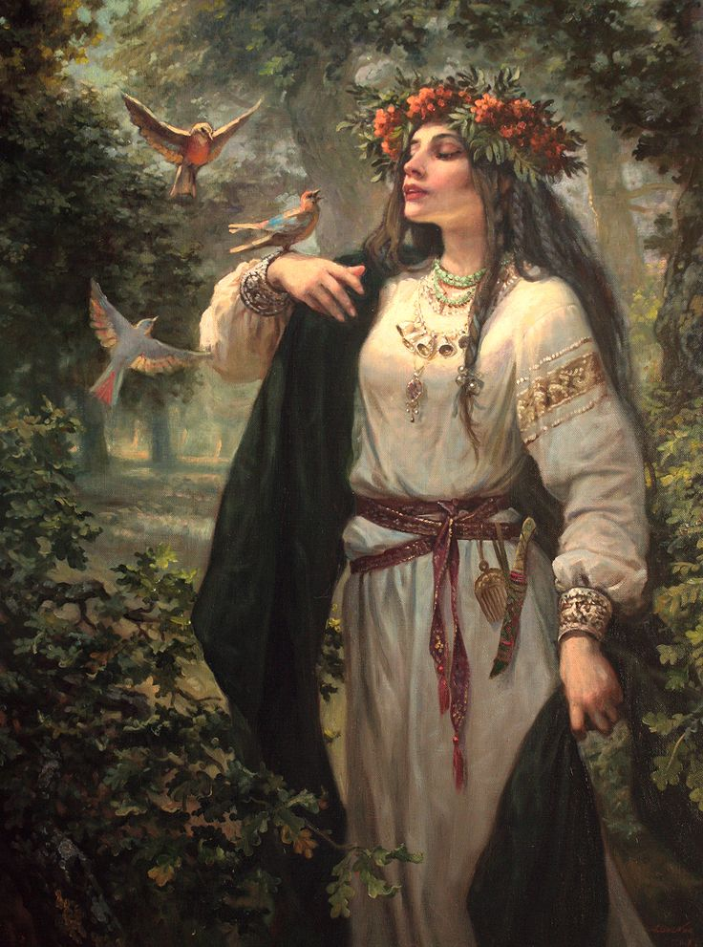

КУПАЛА

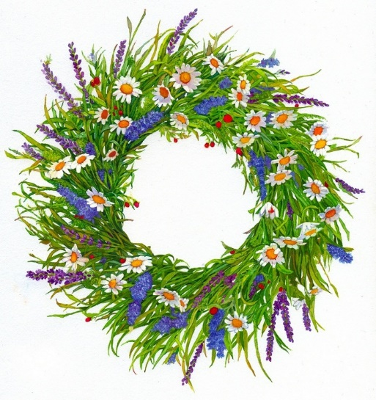

ВЯНОК

